麒麟东山“9·8”一般道路交通事故调查报告

曲靖市麒麟区人民政府事故调查组
2024年11月6日
目 录
一、事故基本情况 6
（一）事故发生单位及相关单位概况 6
1.云南省曲靖市**集团有限责任公司 6
2.公司安全管理机构设置及人员配备情况 6
3.公司安全生产管理制度建立及落实情况 7
（二）车辆情况 8
1.云D996**号车、云D75**挂号车基本情况 8
2.云D867**基本情况 9
（三）驾驶人及乘车人基本情况 9
1.张*友 9
2.蔡*怀 10
3.桂* 11
（四）事故发生经过 11
（五）事故现场情况 12
事故现场道路环境 12
（六）人员伤亡和直接经济损失情况 13
1.人员伤亡情况 13
2.直接经济损失情况 13
（七）天气情况 13
（八）交通事故责任认定情况 13
二、事故应急处置及评估情况 14
（一）事故信息接报及响应情况 14
（二）事故现场应急处置情况 14
（三）医疗救治和善后情况 15
（四）事故应急处置评估 15
三、事故原因分析 15
（一）直接原因分析 15
（二）事故相关检验检测和鉴定情况 16
（三）间接原因分析 17
四、对有关责任人员和责任单位的处理建议 17
（一）事故相关责任人的行政处罚建议 17
（二）对事故有关责任单位的行政处罚建议 18
五、事故主要教训 18
（一）驾驶员交通安全法制意识淡薄 18
（二）安全生产主体责任落实不到位 18
六、事故整改和防范措施 18
（一）突出工作重点，全面提升路面管控 18
（二）狠抓源头管控，强化企业安全生产责任落实 19
（三）制定应急预案，全面加大隐患治理 19
（四）创新宣传模式，全面加强安全提示 20
七、附件 20

麒麟东山“9·8”一般道路交通事故调查报告

2024年9月8日11时39分，曲靖市麒麟区东越线（东山－越州公路）K3+750米处发生1起一般道路交通事故，造成1人死亡、1人受伤2车部分受损，直接经济损失112.2万元。
根据《中华人民共和国安全生产法》《中华人民共和国道路交通安全法》《生产安全事故报告和调查处理条例》（国务院令第493号）等有关法律法规规定，经麒麟区人民政府批准，成立由区纪委区监委、市公安局麒麟分局、区人民检察院、区应急管理局、麒麟运政管理所、区人社局、区总工会、东山镇人民政府等单位组成的麒麟东山“9·8”一般道路交通事故调查组（以下简称事故调查组），开展事故调查有关工作。
事故调查组按照“四不放过”和“科学严谨、依法依规、实事求是、注重实效”的原则，通过现场勘查、检验鉴定、调查取证、综合分析，查明了事故发生的经过、原因、应急处置、人员伤亡和直接经济损失情况，认定了事故性质和责任，提出了对有关责任人员及责任单位的处理建议和防范措施。
经调查认定，麒麟东山“9·8”一般道路交通事故是一起因重型半挂牵引车超速，并在进入弯道的路段超车，遇对向车道来车紧急制动造成半挂车侧滑，与对向车辆发生碰撞造成的生产安全责任事故。

一、事故基本情况

（一）事故发生单位及相关单位概况

1.云南省曲靖市**集团有限责任公司：系肇事云D867**号大型普通客车登记所有人，公司法定代表人：贾*胜，登记住址为云南省曲靖市麒麟区紫云南路，成立时间：1995年8月20日，统一社会信用代码：91530300217239522*，注册资本：壹仟贰佰万元整，公司类型：有限责任公司（自然人投资或控股），经营范围【许可项目：道路货物运输（不含危险货物）；道路旅客运输经营；食品销售；道路旅客运输经营；巡游出租汽车经营服务；城市公共交通；餐饮服务；营业性演出。（依法须经批准的项目，经相关部门批准后方可开展经营活动，具体经营项目以相关部门批准文件或许可证件为准）一般项目：五金产品批发；化工产品销售（不含许可类化工产品）；建筑材料销售；金属材料销售；日用品批发；旅客票务代理；停车场服务；园林绿化工程施工；土石方工程施工；以自有资金从事投资活动；机械设备租赁。（依法须经批准的项目，经相关部门批准后方可开展经营活动）】登记机关：曲靖市麒麟区行政审批局，登记时间：2024年4月7日。《中华人民共和国道路运输经营许可证》，证号：滇交运管许可曲靖字530300004006号。

2.公司安全管理机构设置及人员配备情况：云南省曲靖市**集团有限责任公司道路运输企业主要负责人为王*川，居民身份证号码：3729251985091*****，王*川具有道路运输企业主要负责人和安全生产管理人员安全考核合格证明，证明编号：A01202253181595，有效期限为2022年12月8日至2025年12月8日。该公司道路运输企业安全生产管理人员：李*和，居民身份证号码：5322011966030*****，李*和具有道路运输企业主要负责人和安全生产管理人员安全考核合格证明，证明编号：B01202153483864，有效期限为2021年5月14日至2027年5月14日；张*高，居民身份证号码：5303021983071*****，张*高具有道路运输企业主要负责人和安全生产管理人员安全考核合格证明，证明编号：B01202253944724，有效期限为2022年6月1日至2025年6月1日。
3.公司安全生产管理制度建立及落实情况：云南省曲靖市**集团有限责任公司建有《安全生产管理制度》《安全生产责任制度》《安全生产教育和培训学习制度》等安全生产管理制度。该公司是一家专业运输企业，现有43辆运营客车，对每辆车及驾驶员都进行了登记管理。公司每月对车辆进行安全检查，定期进行保养，按期购买保险、检审。公司与驾驶员签订安全责任书，公司每月组织驾驶员开展客运安全教育学习。

（二）车辆情况
1.云D996**号车基本情况：云D996**号车为红色汕德卡牌“ZZ4256V324HE1B型”重型半挂牵引车，车辆识别代号：LZZ7CLXC0LC338220，发动机号码：200917723927，该车所有人为张*友，登记住址：云南省曲靖市麒麟区东山镇撒基格村委会撒基格村，该车于2021年3月3日在云南省曲靖市公安局交通警察支队办理注册登记，检验有效期止为2025年3月31日，该车在中国太平洋财产保险股份有限公司购买机动车交通事故责任强制保险，保险有效期限为2024年3月5日00时00分至2025年3月4日24时00分止，事故发生时由张*友驾驶。该车有中华人民共和国道路运输证（滇交运管麒麟字530302038313），经营范围：道路普通货物运输，有效至2025年3月31日。
云D75**挂号车基本情况：云D75**挂号车为红色华郓达牌“FL9402Z型”重型自卸半挂车，车辆识别代号：LF993RZ38L0ZBP209，该车所有人为张*友，登记住址：云南省曲靖市麒麟区东山镇撒基格村委会撒基格村，该车于2021年3月2日在云南省曲靖市公安局交通警察支队办理注册登记，事故发生时云D75**挂号车由张*友驾驶的云D996**号重型半挂牵引车牵引。经公安交通管理综合运用平台查询，该车当前机动车状态“正常”，自2024年1月至2024年9月查询到该车有4起交通违法行为。该车动态监控正常使用。该车有中华人民共和国道路运输证（滇交运管麒麟字530302038314），经营范围：道路普通货物运输，有效至2025年4月30日。
2.云D867**号车基本情况：云D867**号为白、蓝色宇通牌“ZK6752D51型”大型普通客车，车辆识别代号：LZYTGTC23H1027260，发动机号：SC2YBH00273，该车所有人为云南省曲靖**集团有限责任公司，登记住址：云南省曲靖市南宁南路，该车于2017年8月25日在云南省曲靖市公安局交通警察支队办理注册登记，检验有效期为2025年2月28日，该车在中国诚泰财产保险股份有限公司购买机动车交通事故责任强制保险，保险有效期限为2024年8月24日0时0分至2024年8月24日0时0分止，事故发生时由蔡*怀驾驶；该车核定载客30人，事故发生时实际载客为27人。经公安交通管理综合运用平台查询，该车当前机动车状态“正常”，自2024年1月至2024年9月查询到该车有2起交通违法行为。该车动态监控正常使用。该车有中华人民共和国道路运输证（滇交运管麒麟字530300009167），经营范围：四类班线客运，有效至2025年7月31日。该车系云南省曲靖**集团有限责任公司挂靠车辆。

（三）驾驶人及乘车人基本情况
1.张*友：男，汉族，1984年4月10日出生，持准驾车型“A2”类机动车驾驶证，驾驶证号：5322011984041006**，档案编号：5303004156**，初次领证日期：2005年7月5日，登记住址：云南省曲靖市麒麟区东山镇撒基格村委会撒基格村，系本案中云D996**号重型半挂牵引车驾驶人。经查询公安交通管理综合应用平台，自2024年1月至2024年9月查询到该车有8起交通违法行为。经调查，张*友驾驶证档案资料符合机动车驾驶证管理规定，档案资料显示张*友本人参加了申领驾驶证各科目考试，张*友驾驶证培训及取得未发现有违反国家法律法规的行为。经调查，张*友依法取得了个体经营许可证，证号为：5303020053**。张*友依法取得经营性道路货物运输驾驶员资格证，证号：5322011984041006**，有效期至2028年9月15日。据曲靖市公安局麒麟分局交通警察大队办案民警现场对张*友进行呼气式酒精含量检测，张*友的酒精含量为0mg/100mL。经曲靖市公安局麒麟分局现场检测：张*友的尿液检测样本经现场检测结果为：吗啡、冰毒呈阴性。
2. 蔡*怀：男，汉族，1968年11月25日出生，持准驾车型“A1A2”类机动车驾驶证，驾驶证号：5322261968112521**，档案编号：5303000107**，初次领证日期：1997年1月6日，登记住址：云南省曲靖市罗平县富乐镇富乐村委会大坪子261号，系本案中云D867**号大型普通客车驾驶人，在本案中死亡。经查询公安交通管理综合应用平台，自2024年1月至2024年9月查询到该车有2起交通违法行为。经调查，蔡*怀驾驶证档案资料符合机动车驾驶证管理规定，档案资料显示蔡*怀本人参加了申领驾驶证各科目考试，蔡*怀驾驶证培训及取得未发现有违反国家法律法规的行为。经调查，蔡*怀依法取得经营性道路货物运输驾驶员资格证、经营性道路旅客运输驾驶员资格证，证号：5322261968112521**，有效期至2026年11月24日。据曲靖珠源司法鉴定中心曲珠司〔2024〕毒鉴字244号《司法鉴定意见书》：蔡*怀血液样本（编号：0200004437）血样中定性未检出乙醇，含量为0mg/100mL。
3. 桂*：女，回族，2000年6月4日出生，居民身份证号：5303242000060421**，登记住址：云南省曲靖市罗平县富乐镇富乐居委会下平街，联系电话：1888721****，系本案中云D867**号大型普通客车乘车人，在本案中受伤。

（四）事故发生经过
2024年9月8日，张*友驾驶云D996**号重型半挂牵引车牵引云D75**挂号重型自卸半挂车（空载）沿曲靖市麒麟区东越线（东山－越州公路）由西向东行驶，11时39分许，行驶至东越线（东山－越州公路）K3+750米处，其所驾车辆左后部与沿东越线（东山－越州公路）由东向西行驶的蔡*怀驾驶的云D867**号大型普通客车（载桂*）左前部相撞，造成蔡*怀受伤送医院抢救无效死亡，桂*受伤，两车及桂*笔记本电脑一套、眼镜、路侧设施受损的道路交通事故。

（五）事故现场情况

事故现场道路环境：事故现场位于曲靖市麒麟区东越线（东山－越州公路）K3+750米处，该路段呈东西走向，东至东山镇，西至越州镇，路段两侧有宽0.5米的排水沟，南侧为树林，北侧为山体，该路段由西向东下坡，坡度为4%。该道路路面全宽12.9米，道路中间由宽0.15米的白色单虚线将其划分为两条两相向车道，由东向西车道宽6.2米，由西向东车道宽6.49米，路面性质为平坦潮湿的沥青路面。机动车沿东越线由东向西行驶限速：大型车辆50km/h，小型车辆70km/h；机动车沿东越线由西向东行驶限速：大型车辆50km/h，小型车辆70km/h。白天，视线良好。
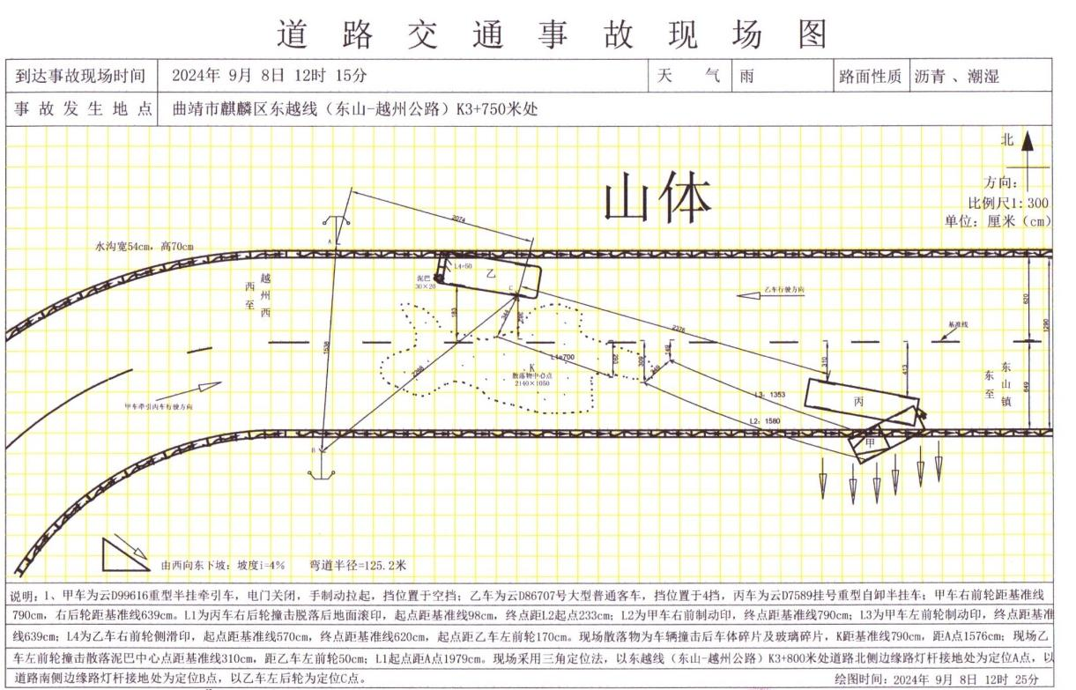

图1道路交通事故现场图
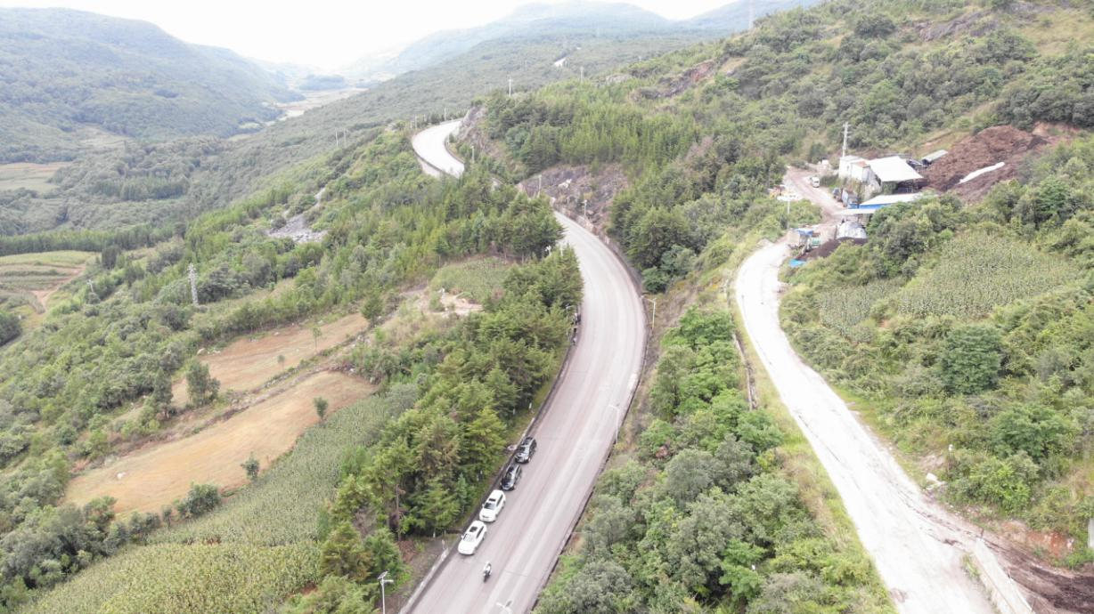
图2事故现场航拍照

（六）人员伤亡和直接经济损失情况

1.人员伤亡情况

事故造成1人死亡、1人受伤。

2.直接经济损失情况
根据《企业职工伤亡事故经济损失统计标准》（GB/T6721）核定，事故直接经济损失112.2万元。

（七）天气情况
2024年9月8日，曲靖市无明显天气系统影响，多云阵雨天气。平均气温21℃，最高气温26℃，最低气温18℃；东南风3级，空气质量良。

（八）道路交通事故责任认定情况
经调查认定，张*友驾驶机动车上道路行驶，超过限速标志标明的最高时速且行经弯道时超车，其行为违反了《中华人民共和国道路交通安全法》第四十二条第一款、四十三条第（四）项之规定。根据《中华人民共和国道路交通安全法实施条例》第九十一条及《道路交通事故处理程序规定》第六十条第一款第（一）项之规定，认定张*友承担此次事故的全部责任，蔡*怀、桂*无责任。

二、事故应急处置及评估情况

（一）事故信息接报及响应情况
2024年9月8日11时40分，曲靖市公安局麒麟分局交通警察大队接到张*友1518788****电话报警称：“在东山镇拖古村两车发生交通事故，请处理。”接到报警后，麒麟交通警察大队指挥中心立即指令东山交警中队、事故处理中队出警处理。出警人员赶到现场后立即组织施救、对现场进行管控，并将现场情况反馈至指挥中心。同时通知了120急救中心、区应急管理部门、消防救援、区交通运输管理部门等前往现场施救和组织救援。麒麟区应急管理局接到通知后，立即向曲靖市应急管理局和麒麟区委、区政府做了报告。

（二）事故现场应急处置情况
9月8日12时20分许，麒麟交通警察大队民警、120急救中心救护人员、消防救援、东山镇人民政府工作人员陆续到达现场并启动事故应急救援预案，共同开展救援。麒麟区委、区政府分管领导及有关部门负责人先后到达现场指导救援，并迅速成立事故处置工作专班，专班下设医疗救治组、现场处置组、事故调查组、善后处理组、综合协调组等5个工作组，全力配合做好现场处置和善后处理等工作。现场勘查结束后，于2024年9月8日13时35分清理完毕并撤除现场，恢复交通。

（三）医疗救治和善后情况
桂*在此次事故中受伤，事故发生后，被送往曲靖市第一人民医院进行救治，目前生命体征平稳，已无生命危险，伤势在逐步恢复中。经120急救人员对伤者蔡*怀现场进行急救后，确认蔡*怀已无生命特征。死者蔡*怀丧葬事宜已于2024年9月20日办理完毕。桂*因受伤正在进一步恢复中，待恢复健康后再协商处理赔偿事宜；死者蔡*怀民事赔偿未能与涉事赔偿主体达成一致，家属已通过法院提起民事诉讼解决此次交通事故损害赔偿，现损害赔偿已进入诉讼阶段。

（四）事故应急处置评估
经事故调查组评估，该起道路交通事故发生后，应急响应启动及时，区委、区政府高度重视，公安交警、应急管理、消防救援、120等相关职能部门协调联动密切，处置迅速；救援过程中应急指挥得当，调动有序；应急处置方案科学、规范，针对性强，处置过程未发生次生事故。

三、事故原因分析

（一）直接原因分析
经调查，张*友驾驶云D996**重型半挂牵引车牵引云D75**挂号重型自卸半挂车，由西向东在麒麟区东越线上行驶时，超过限速标志标明的最高时速且在行经弯道处超车时，遇对向来车，采取紧急制动，造成半挂车侧滑，与对向行驶的云D867**大型普通客车发生碰撞，造成云D867**驾驶员蔡*怀和乘客桂*受伤，蔡*怀经抢救无效死亡。

（二）事故相关检验检测和鉴定情况

1.根据曲靖恒通司法鉴定所曲恒通〔2024〕车鉴字第0915号《道路交通事故车辆司法鉴定意见书》鉴定意见：云D996**号重型半挂牵引车牵引云D75**挂号重型自卸半挂车，该车转向系：符合GB7258-2017相关技术条件，制动系：符合GB7258-2017及GB/T18344-2016相关技术条件，照明和信号装置：符合GB7258-2017第8.1.1规定，机械故障分析：经检验该车肇事前无机械故障，车速分析：该车视频车速约为55km/h。
2.根据曲靖恒通司法鉴定所曲恒通〔2024〕车鉴字第0916号《道路交通事故车辆司法鉴定意见书》鉴定意见：云D867**号大型普通客车，该车转向系：符合GB7258-2017相关技术条件，制动系：符合GB7258-2017及GB/T18344-2016相关技术条件，照明和信号装置：符合GB7258-2017第8.1.1规定，机械故障分析：经检验该车肇事前无机械故障，车速分析：该车视频车速约为49km/h。
3.经曲靖市麒麟区公安司法鉴定中心（麒）公（交）鉴（尸）字〔2024〕44号《道路交通事故尸体检验报告》鉴定意见：蔡*怀系头部、胸部损伤死亡。
4. 经曲靖市麒麟区公安司法鉴定中心（麒）公（交）鉴（活）字〔2024〕65号《法医学人体损伤鉴定书》鉴定意见：桂*的损伤已达到轻伤一级。

（三）间接原因分析
1.云D867**大型普通客车驾驶员蔡*怀，在行车期间多次与乘客闲聊，驾驶时注意力不集中，对向行驶车辆，超速弯道超车，缺乏预判，未提前采取防范措施。
2.云南省曲靖市**集团有限责任公司对驾驶员日常安全教育不到位，对车辆的动态监管不严，驾驶员与乘客多次闲聊分心驾驶，监管人员未及时提醒制止驾驶员的行为。

四、对有关责任人员和责任单位的处理建议
（一）事故相关责任人的行政处罚建议
张*友：事故直接责任人，其行为触犯了《中华人民共和国刑法》第一百三十三条之规定[]，涉嫌交通肇事罪，已移送曲靖市麒麟区人民检察院审查起诉，并根据《中华人民共和国道路交通安全法》第一百零一条第一款之规定[]吊销其机动车驾驶证。
（二）对事故有关责任单位的行政处罚建议
云南省曲靖市**集团有限责任公司：云南省曲靖市**集团有限责任公司日常安全教育不到位的情况，建议由麒麟交警大队约谈企业负责人，压实企业安全主体责任，切实加大驾驶人安全、文明驾驶习惯养成的教育力度。

五、事故主要教训

（一）驾驶员交通安全法治意识不强。驾驶员张*友，道路交通安全意识不强，在雨天、路面湿滑情况下，驾驶货车行经弯道路段，没有减速慢行且超速行驶及超车，对路面动态情况估计不足及采取避让措施不当造成了此事故。

（二）安全生产主体责任落实不到位。云南省曲靖市**集团有限责任公司安全生产意识不强，对货运驾驶员日常安全教育不到位，对车辆的动态监管不严，驾驶员与乘客多次闲聊分心驾驶，监管人员未及时提醒制止驾驶员的行为。

六、事故整改和防范措施
（一）突出工作重点，全面提升路面管控。交警部门要认真分析辖区交通流量、流向变化规律，切实加强交通组织引导，增加警力上路巡逻执勤，在重要路口设置临时执勤点，加强节日首日出行和末日返程时段的交通疏导，防止节日期间道路因交通流量大、道路维修等原因导致交通堵塞，保证辖区各条道路的安全畅通。要严格落实客运车辆“六必查”登记检查制度，严格执行“逢五”夜查统一行动，严格查处客车超员、酒后驾驶和疲劳驾驶等严重交通违法行为。要有针对性地开展交通秩序整治活动，对影响道路通行的随意乱停乱放等违法行为进行有效治理，对“三超一疲劳”、酒后驾车、无证驾驶等严重交通违法行为予以严厉查处，严防群死群伤的重特大交通事故发生。
（二）狠抓源头管控，强化企业安全生产责任落实。辖区内各企业要严格按照法律法规的规定，制定相应的安全制度和措施，特别是货运企业。要开展面对面宣传教育，引导企业法定代表人（实际控制人）、安全管理人员、驾驶人合法装载、守法经营。要认真开展交通安全法律法规和违法案例宣传，公开曝光严重交通违法行为。做好舆论监测，及时梳理舆论关注焦点和回应社会关注的热点问题，引导和营造全社会广泛参与，相互支持，相互监督的良好氛围。要严格落实动态监管制度，实施24小时不间断监控，并建立监控台账，做好监控记录，提醒广大驾驶员杜绝违法违规驾驶，确保行车安全。
（三）制定应急预案，全面加大隐患治理。交警部门加强与气象部门的联系，密切注意天气的变化，进一步制定完善雾雨天气的交通管理工作应急预案，通过加大路面巡逻密度、增设警示标志和利用电子屏等方式，提醒过往驾驶人压减车速、保持车距，切实做好雾雨天气的交通管控工作。遇紧急情况，应及时启动应急预案，采取必要的交通管制措施，确保路面安全畅通。对存在交通安全隐患的，抓紧协调各职能部门及时整改，暂时无条件整改的，要竖立警示、引导标志，加派警力进行监控、疏导，确保道路交通安全。
（四）创新宣传模式，全面加强安全提示。交通管理部门在日常路检路查工作中，通过口头教育警告和处罚相结合的方式，及时宣传近期安全出行基本常识和注意事项，增强广大交通参与者的安全意识。要在城区设立宣传点，开展群众喜闻乐见、丰富多彩的交通安全宣传教育活动，营造浓厚的交通安全宣传氛围。特别是针对自驾车出行人员，进行广泛宣传，温馨提示群众注意交通安全。要加强媒体宣传，通过“双微一抖”、农村大喇叭、LED等媒体媒介，及时将辖区内交通路况信息向社会发布，提示广大群众选择合理出行路线和时间，避开车流高峰，营造交通安全宣传氛围。

七、附件
1.死亡医学证明（推断）书
2.事故直接经济损失证明材料
3.事故调查组成员名单
4.事故调查组签到表

[?] 《中华人民共和国刑法》第一百三十三条 违反交通运输管理法规，因而发生重大事故，致人重伤、死亡或者使公私财产遭受重大损失的，处三年以下有期徒刑或者拘役；交通运输肇事后逃逸或者有其他特别恶劣情节的，处三年以上七年以下有期徒刑；因逃逸致人死亡的，处七年以上有期徒刑。
[?] 《中华人民共和国道路交通安全法》第一百零一条 违反道路交通安全法律法规的规定，发生重大交通事故，构成犯罪的，依法追究刑事责任，并由公安交通管理部门吊销机动车驾驶证。造成交通事故后逃逸的，由公安机关交通管理部门吊销机动车驾驶证且终身不得重新取得机动车驾驶证。

